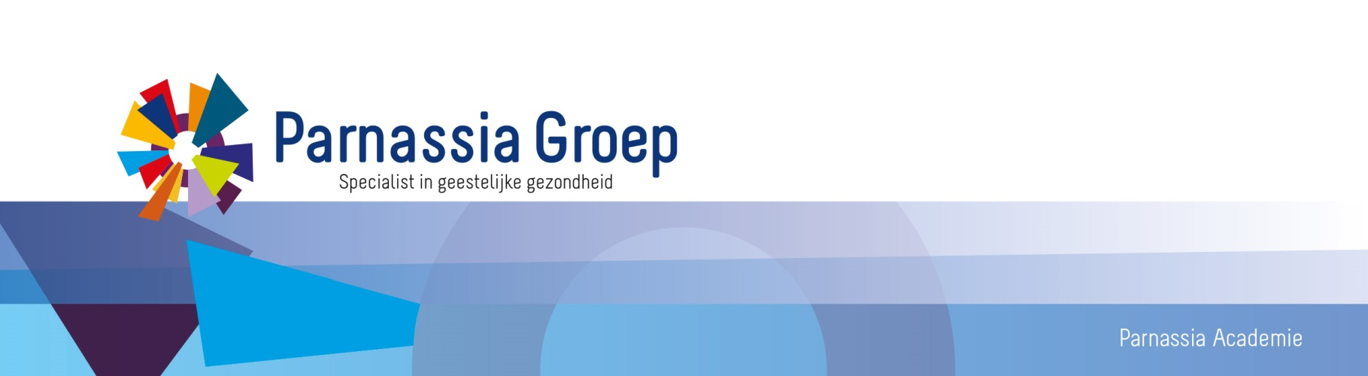

Wetenschappelijk Middagprogramma | 2017

Nascholing psychiatrie – regio Haaglanden

Tijd | Dinsdag van 15.30 uur tot 17.30 uur
Locatie | Verpleeghuis Dorestad, Passievruchtstraat 2, Den Haag: Haagse Bluf (voorheen Vlinderzaal)
Organisatie | Prof. dr. H. Wijbrand Hoek, Prof. dr. Jan Dirk Blom en Bart Pannebakker
Info | Secretariaat Opleiding Psychiatrie, Edith Gram tel. 088-357 0322  E-mail: opleidingpsychiatrie@parnassiagroep.nl
Accreditatie | Wordt aangevraagd bij de Nederlandse Vereniging voor Psychiatrie, Verpleegkundig Specialistenregister, Kwaliteitsregister verpleegkundigen, de Vereniging voor Verslavingsgeneeskunde en de Federatie Gezondheidszorgpsychologen (cummulatief)

07-02-2017 | Neurologische problemen in de psychiatrie
 | 15.30 uur | Opening door de dagvoorzitter Prof. dr. Jan Dirk Blom
 | 15.35 uur | Richtlijn excited deliriumsyndroom  Prof. dr. Jan Dirk Blom, psychiater, opleider psychiatrie Parnassia Groep
 | 16.20 uur | Discussie
 | 16.35 uur | Klinische les  Dr. Barry Mook, neuroloog HagaZiekenhuis
 | 17.20 uur | Discussie
 | 17.30 uur | Afsluiting
14-02-2017 | Specialismegroep Neurobiologische ontwikkelingsstoornissen
 | 15.30 uur | Opening door de dagvoorzitter dr. Ellen Willemsen
 | 15.40 uur | “ADHD gedurende de levensloop: focus op adolescenten, ouderen,  late onset ADHD en de nieuwe DSM-5”  Sandra Kooij, specialismeleider NBO Parnassia Groep
 | 17.15 uur | Discussie en tevens afsluiting
07-03-2017 | Ouderenpsychiatrie
 | 15.30 uur | Opening door de dagvoorzitter dr. Rob Kok
 | 15.35 uur | Diagnostiek van Autisme Spectrum Stoornissen (ASS) bij Ouderen: stand van zaken en resultaten onderzoek  Sylvia Heijnen-Kohl, psychotherapeut / GZ psycholoog i.o. tot specialist Mondriaan Ouderen
 | 16.20 uur | Discussie
 | 16.35 uur | "De Badlands van de ouderenpsychiatrie: Behandeling van persoonlijkheidsstoornissen bij ouderen"  Arjan Videler, psychotherapeut, gz-psycholoog en promovendus  GGz Breburg
 | 17.20 uur | Discussie
 | 17.30 uur | Afsluiting

14-03-2017 | Staat verstandelijke beperking voldoende op de kaart?
 | 15.30 uur | Opening door de dagvoorzitter Prof. dr. Jan Dirk Blom
 | 15.35 uur | Consultatie en co-behandeling als middel voor kennisoverdracht  Drs. P. Deman, arts verstandelijk gehandicapten, VB&P Parnassia Den Haag  C. Raboen, verpleegkundig specialist, VB&P Parnassia Den Haag
 | 15.55 uur | Een laag IQ in de GGZ. Beperkt begrepen?  Dr. J. Wieland, psychiater bij Poli+ , Leiden
 | 16.30 uur | Discussie
 | 16.40 uur | Behandeling van jongeren met LVB, wie doet mee?  Drs. C.L.M. van Vliet, kinder- en jeugdpsychiater bij MFC de Banjaard, Den Haag  Drs. M. Kasius, psychiater bij de Banjaard, Den Haag
 | 17.15 uur | Discussie, tevens afsluiting

